Класс: 4
Учебный предмет: Математика
Тема урока: «Формула одновременного движения»
Тип урока: Открытие новых знаний
Цель урока:
Содержательная: Знакомство с формулой одновременного движения.
Деятельностная: Формирование у школьников способности к использованию формул одновременного движения для решения задач.

Задачи урока:
Дидактическая: создать условия для того, чтобы дети самостоятельно вывели формулу одновременного движения;
Развивающая: развивать умения применять знания в нестандартных ситуациях;
Воспитательная: способствовать воспитанию позитивного отношения к изучению математики;
Планируемые результаты урока:
Предметные:
- познакомить с формулой одновременного движения;
- правильно использовать изученные формулы;
- закреплять умение решать задачи на движение;
Метапредметные:
Познавательные:
- систематизировать и обобщать полученные знания;
- устанавливать причинно-следственные связи, строить логическое рассуждение;
- сравнивать и классифицировать числовые выражения;

Регулятивные:
- самостоятельно планировать собственную вычислительную деятельность и действия, необходимые для решения задачи;
- сопоставлять результаты собственной деятельности с оценкой её товарищами, учителем;
- планировать собственную познавательную деятельность с учётом поставленной цели;
Коммуникативные:
- осуществлять взаимный контроль и оказывать необходимую взаимопомощь;
- аргументировать свою точку зрения;
- анализировать результаты, сравнивать их с поставленной целью;
- формировать навыки работы в группе и паре;
Личностные:
- самоопределение, смыслообразование;
Методы:
- словесный (беседа);
- наглядный (предъявление материала);
- практический (выполнение упражнений).
Оборудование: учебник математики Л.Г.Петерсон, 4 класс, рабочая тетрадь, доска, раздаточный материал, интерактивная презентация

Ход урока:
Деятельность учителя | Деятельность учащихся | Формируемые УУД
1. Мотивация к познавательной деятельности
-Добрый день ребята, присаживайтесь. Посмотрите на слайд. На нем написан девиз нашего урока.  Прочитайте его.  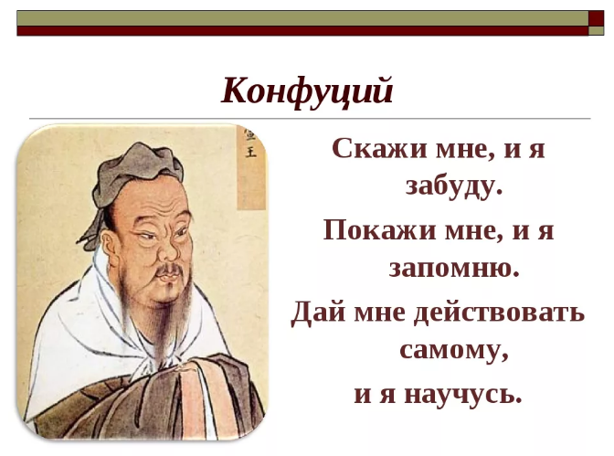  -Как вы понимаете эти слова?  - Я желаю вам сегодня на уроке убедиться в этой древней мудрости и научиться учиться самим | Приветствуют учителя  Садятся  -Чтобы научиться чему-то новому, нужно больше действовать самому | - настраивать себя на продуктивную работу  - слушать и понимать речь других
2.Актуализации знаний в пробном учебном действии
-Рассмотрите рисунки на слайде. Какой вид движения изображён на первом рисунке?  -Как находили скорость сближения?  Давайте скорость первого объекта обозначим V1, а второго - V2. Как в этом случае будем искать скорость сближения?  -Запишите в тетрадь.  -Какой вид движения на втором рисунке?  -Как находили скорость удаления?  -Замените буквами и запишите.  -На третьем рисунке?  Как и что находили?  Заменяем буквами.  -Какое движение на четвёртом рисунке?  -Что и как находили?  -Как запишем сейчас?  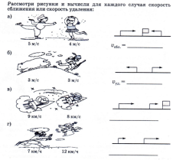 | -встречное движение  Vсбл.=5м/с+4м/с  Vсбл.=V1+V2  -Движение в противоположных направлениях  Vуд.=3м/с+3м/с  Vуд.=V1+V2  -Движение вдогонку  Vсбл.=9км/с-8км/с Vсбл.=V1-V2  -Движение с отставанием Vуд.=12км/ч-7км/ч  Vуд.=V2-V1 | - слушать и понимать речь других  - воспринимать информацию на слух  - развивать оперативную память, логическое мышление.  - развитие активности и внимания через устный ответ
3.Выявление места и причины затруднения
Что мы с вами сейчас записали?  -Как вы думаете, какие виды движения можно объединить и по какому признаку?  -В каких случаях произойдёт встреча? Как движутся объекты?  -Запишите для этих случаев формулы одновременного движения. Что интересного заметили?  -А может есть какое-то различие?  -К каким видам движения относится эта формула? Почему её нельзя отнести к движению в противоположных направлениях и с отставанием?  -Давайте попробуем определить главную задачу на сегодняшний урок  -Мы с вами уже сказали, что объекты в этих задачах движутся одновременно, навстречу друг другу. Как мы можем сформулировать тему урока? С чем нам нужно познакомиться? | -Формулы  -Встречное движение и движение вдогонку, потому что там скорость сближения. Движение в противоположных направлениях и движение с отставанием - там скорость удаления  -При встречном движении и движении вдогонку  -одновременно навстречу друг с другом  S=Vсбл.•tвстр. S=Vсбл.•tвстр.  -Последние формулы оказались одинаковыми.  (затруднение)  -к встречному движению и движению вдогонку  -при этих видах движения расстояние между объектами увеличивается и встреча не произойдёт  -будем решать задачи, пользуясь формулами  - нам нужно узнать формулу одновременного движения | - фиксировать индивидуальное затруднение в пробном учебном действии  - организовать выполнение заданий учителя.  - извлекать информацию из схем, текста  - ориентироваться в своей системе знаний (определять границы знаний/незнания)  - инициативное сотрудничество в поиске и сборе информации со сверстниками и с учителем
4.Построение проекта выхода из затруднений.
На доске магнитами прикреплены бабочки с номерами от 1 до 4. План хаотично расположен в столбик на той же доске.  - И так, ребята, давайте вспомним, по какому плану строится наша работа на уроках математики? Посмотрите на доску. Что вы видите?  -Но как он расположен?  -Давайте исправим это план. Что будет первым этапом? Что вторым?.. | -План  -хаотично, не в том порядке  Дети по поднятой руке подходят к доске и прикрепляют бабочку с соответствующим номером рядом с пунктом плана  1 - Повторение  2 – Работа над новым материалом  3- Самостоятельное решение задач  4 - Закрепление | - высказывать своё предположение, мысли в устной форме  - принимать и сохранять учебную цель и задачи  - развития познавательных интересов
5.Реализация построенного проекта.
-Чтобы найти ответ на вопрос: чем же все-таки отличаются эти формулы, нужно для начала открыть учебник на стр 117  Выделите главную мысль текста  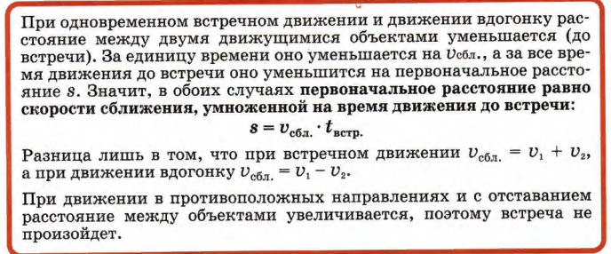  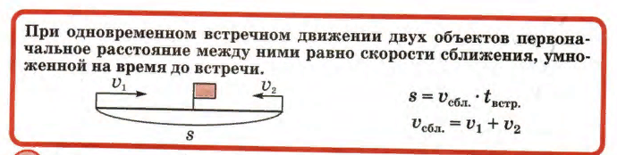  -Итак, посмотрите на задание 4 на стр 106  Что нам известно из условий этой задачи? Что нужно найти? Какие формулы мы будем использовать для решения этой задачи?  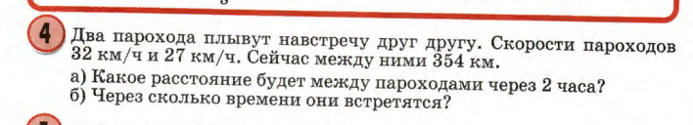  -Чтобы найти скорость сближения пароходов нам что нужно?  -Как найдем расстояние между пароходами через 2 часа?  Ответ?  -Давайте рассмотрим вопрос под Б  -Как найти, через сколько времени встретятся пароходы? По какой формуле мы находим время?  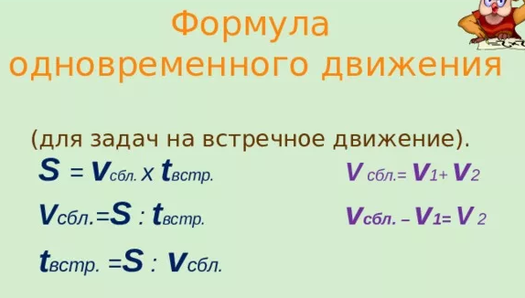 | -Первоначальное расстояние равно скорости сближения, умноженной на время до встречи. S=Vсбл.•t встр.  -Да, разница в том, что мы по-разному ищем скорость сближения  -Два парохода плывут навстречу друг другу их скорость 32км/ч и 27км/ч. Между ними 354 км.  Нужно узнать какое расстояние будет между ними через 2 часа и через сколько времени они встретятся?  - Сложить v1 и v2 - скорость первого и второго парохода  32+27=59км/ч  V2=Vсбл-V1  354-59*2=354-118=236  Ответ 236км  T=s:v сбл  354:59=6 ч  ответ: через 2 часа между ними будет 236км; через 6 часов они встретятся | - использование знаково-символических средств, в том числе моделей и схем для решения задач  - умение структурировать знания
6. Первичное закрепление с проговариванием в устной речи.
-Давайте посмотрим на слайд. Прочитайте задачу. Что нам известно? Что нужно найти?  Давайте начертим схему к задаче. Какой вид движения?  проговариваем вслух каждый этап  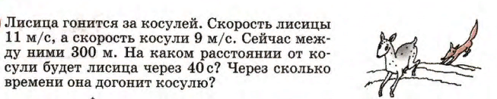  -Произойдет ли встреча?  -Сможем ли мы сразу узнать, на каком расстоянии от косули будет лисица через 40 секунд?  -А сможем мы узнать это расстояние?  Можем ли мы узнать скорость сближения?  -Как будем действовать, чтобы ответить на первый вопрос задач?  Хорошо, но мы должны ещё ответить на второй вопрос задачи: через сколько времени лисица догонит косулю? Сможем найти?  Записываем решение в тетрадь.  Дети решают у доски  -Скажите, пожалуйста, а чтобы лисица косулю не догнала, какие данные мы должны изменить в задаче?  -Если скорость лисицы станет меньше скорости косули, изменится ли вид задачи? | -Известно: скорость лисицы 11м/с, косули 9м/с. Между ними 300м.  Нужно узнать: на каком расстоянии от косули будет лисица через 40с? Через сколько времени она догонит косулю?  -движение вдогонку  -да  -Нет, потому что мы не знаем, на какое расстояние они сблизятся за 40 секунд  -Нет, мы не знаем скорость сближения  -да  - Сначала найдём скорость сближения. Vсбл.= V1 – V2.  -Потом найдём расстояние, на которое сблизятся лисица и косуля за 40 секунд. S = Vсбл. • 40  -Третьим действием мы сможем узнать, на каком расстоянии они будут через 40 секунд.  S2 = 300 – S  -Да. t встр. = 300 : Vсбл.  -Ответ: 220 метров, через 150 секунд  -Скорость лисицы должна стать меньше или равна скорости косули  -Да, это будет задача с отставанием | -умение выражать свои мысли  - овладение алгоритмом решения задач
7.Самостоятельная работа с самопроверкой по эталону.
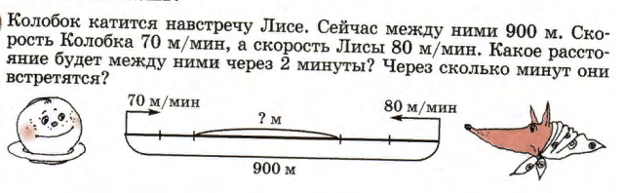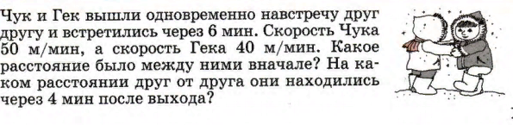  Ответы:  - 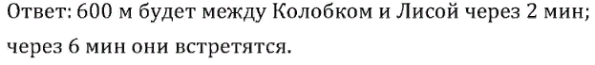  - 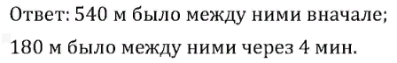  -Сравните свои ответы. У всех ли так? Если нет, то почему? | Самостоятельно выполняют самостоятельную работу, записывая решение в тетради | - самооценка результатов деятельности, осознание метода построения границ применения нового знания  - саморегуляция; самооценка
8.Включение в систему знаний и повторение.
Номер 14 на стр 107  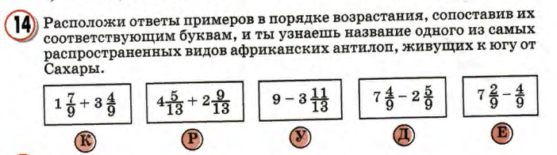  Дети решают у доски | 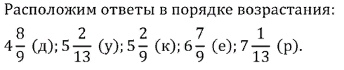  ответ: дукеры | -умение структурировать знания  - использование знаково- символические средств  - выбор наиболее эффективных способов решения задач
9.Рефлексия
-Понадобились на уроке те знания, которые мы уже знаем?  -Что нового вы сегодня узнали?  -Где вам могут пригодиться знания, приобретённые на сегодняшнем уроке?  -Решение каких задач мы повторили на уроке?  -По какой формуле мы решаем задачи с одновременным движением?  -А сейчас постарайтесь оценить свою работу на уроке, расскажите по схеме: я знаю, я запомнил, я смог  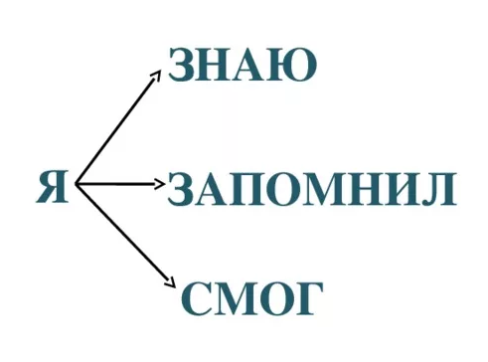 | -понадобились  -чем отличаются формулы задач на движение  -знание пригодится для решения задач  -по формуле  s= vсбл * tсбл  vсбл = v1+ v2 | -систематизировать, обобщать изученное, делать выводы;  -оформлять свои мысли в устной форме, отвечать на вопросы учителя, слушать и понимать речь других;  -соотносить цели урока с результатом работы и по способами её достижения;

